المادة : رياضيات
القسم : الرابع ابتدائي

أنشطة التثبيت

مؤسسة الأميـــر الصغيــر
للتعليـــــم الخصوصــــــــي

الدرس : قياس السعة ( Mesure de capacité)
أنشطة التدريب : الإثنين 23 مارس 2020
- أحول إلى الوحدة المطلوبة
190 cl = …………………..ml
475ml =………………………..cl
8l =…………………………..ml

- أكمل
4 dal 9 l = ……………………dl
3 hl 9 l = …………………dal
30 000 Cl = 300 ………………
أنشطة الإستثمار والتقويم : الثلاثاء 24 مارس 2020
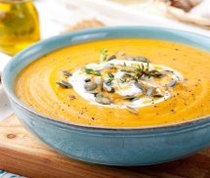
النشاط 1
لشرب زليفة من الحساء استخدمت عائشة ملعقة سعتها cl 5 سبع مرات .
- أحسب سعة الزليفة بالدسيلتر (dl) ؟ ثم بالمليلتر (ml ) ؟
النشاط 2
في أحد مطاعم الدار البيضاء يستعمل العاملون يوميا الكميات التالية من الماء :
- للتنظيف : 5 hl
- للطبخ : 70 dal
- للنظافة الشخصية : 300 l

- أحسب بالهكتولتر ( hl) كمية الماء المستهلكة في كل أسبوع ؟

